PROJETO DE DECRETO LEGISLATIVO n°....., de 17 de outubro de 2023.

“Concede a Medalha de Honra ao Mérito Educacional Professor Júlio César Barroso de Sousa, à senhora Fernanda Pereira Gomes”

A CÂMARA MUNICIPAL DE LUZIÂNIA, Estado de Goiás, aprova e o Presidente promulga o seguinte Decreto Legislativo:

Art. 1º. Fica concedida a Medalha de Honra ao Mérito Educacional Professor Júlio César Barroso de Sousa à senhora Fernanda Pereira Gomes, pelos relevantes serviços prestados à Educação do município de Luziânia.

Art.2º. O respectivo diploma deverá ser entregue perante a Câmara Municipal de Luziânia, que se reunirá em sessão solene, especificamente convocada para esse fim.

Art.3º. Este Decreto entra em vigor na data de sua promulgação.

Plenário José Rodrigues dos Reis, aos 17 dias do mês de outubro de 2023.
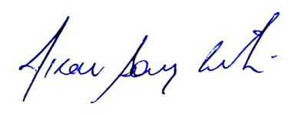

Nixon Souza Leite
VEREADOR

JUSTIFICATIVA

Meu nome é Fernanda pereira Gomes, tenho 38 anos, nasci em 21/04/1985, trabalhei na escola estadual como merendeira por 1 ano, daí surgiu a vontade de ensinar, fiz faculdade e estágio, quando terminei conseguir contrato para o município por 2 anos e apaixonei pela educação infantil. Sempre luto em fazer parte da educação, trabalho hoje como assistente procurando dar o meu melhor e quem sabe um dia serei uma professora concursada.

Plenário José Rodrigues dos Reis, aos 17 dias do mês de outubro de 2023.
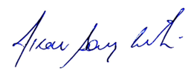

Nixon Souza Leite
VEREADOR

